REQUERIMENTO 225/22
Súmula: Requeiro ao Executivo junto ao órgão competente, informações se há estudos para que o painel de chamadas do Pronto Socorro Central fale o nome e o número da senha do paciente, para que as pessoas com deficiências visuais possam saber que a sua presença está sendo solicitada no guichê, já que muitos tem dificuldade para visualizar a chamada no painel.

REQUEIRO à Mesa, após ouvido o Douto Plenário, nos termos do Art. 192-C do Regimento Interno, para que seja solicitado ao Senhor Prefeito Igor Soares Ebert, junto ao órgão competente, informações se há estudos para que o painel de chamadas do Pronto Socorro Central fale o nome e o número da senha do paciente, para que as pessoas com deficiências visuais possam saber que a sua presença está sendo solicitada no guichê, já que muitos tem dificuldade para visualizar a chamada no painel.

JUSTIFICATIVA:

Senhor Presidente,
Senhores Vereadores,
Senhoras Vereadoras,

Trata-se de uma solicitação desta legisladora, de alguns munícipes com idade um pouco mais avançada, e pessoas com deficiências visuais os quais nos informaram que estão com dificuldade em enxergar as senhas no painel do Pronto Socorro Central, o que acaba causando transtornos, pois ficam aguardando sendo que a sua senha já foi chamada.

Para que a situação seja solucionada, os referidos munícipes sugerem que as senhas além de aparecerem digitalmente no painel, sejam também chamadas em voz alta por algum funcionário, pois desta forma se alguém não conseguir visualizá-las, ouvirão o número ser chamado.

Peço aos nobres pares que votem favorável e assim possamos continuar olhando com carinho para os nossos queridos munícipes com deficiências visuais.

Sala das Sessões Bemvindo Moreira Nery, 25 de janeiro de 2022.
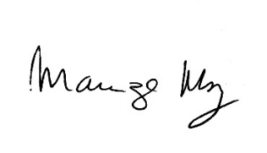

____________________________________________
MARIZA MARTINS BORGES
Vereadora – PODEMOS

